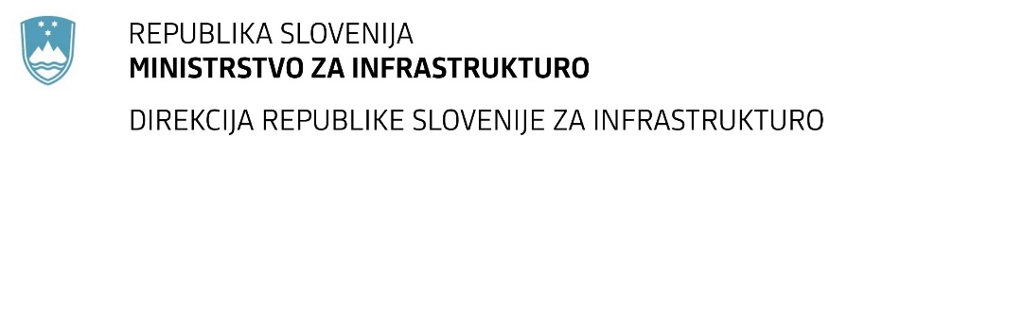

Številka: | 43001-336/2021-01 |  | oznaka naročila: | A-146/21 G
Datum: | 20.09.2021 |  | MFERAC: | 2431-21-001291/0

SPREMEMBA ROKA ZA ODDAJO IN ODPIRANJE PONUDB
za javno naročilo

Gradnja kolesarske povezave Vas-Brezno

Obvestilo o spremembi razpisne dokumentacije je objavljeno na "Portalu javnih naročil" in na naročnikovi spletni strani.

Obrazložitev sprememb:
Rok za oddajo ponudb: 4.10.2021 ob 10:00

Odpiranje ponudb: 4.10.2021 ob 10:30

Rok za sprejemanje ponudnikovih vprašanj: 24.9.2021

Garancija za resnost ponudbe velja na prvotno predviden rok za odpiranje ponudb.

Spremembe so sestavni del razpisne dokumentacije in jih je potrebno upoštevati pri pripravi ponudbe.

